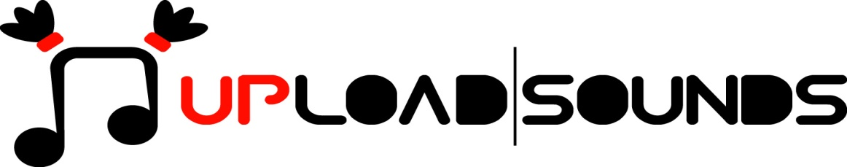 2017

Ein Monat purer Sound mit dem Musikexport von UploadSounds
Im September kann man die Live-Musik der besten Bands der euroregionalen Musikplattform in- und außerhalb der Europaregion in vollen Zügen genießen.

September, der Monat, in dem der Musikexport von UploadSounds wieder so richtig auf Hochtouren fährt. In- und außerhalb der Europaregion werden die besten Bands der letzten Ausgaben von UploadSounds auf professionellen Bühnen bekannter Festivals und Events auftreten: von Bozen bis ins Primiero und von Pergine über Faenza bis nach Hamburg. Das sind die Locations, in denen die jungen Talente der Europaregion sich völlig neuem Pubblikum vorstellen können.
Denn dies ist schließlich der Grundgedanke der Projekts UploadSounds: den jungen Bands viele Auftrittsmöglichkeiten zu verschaffen, bei denen sie neue Musikszenen entdecken und andere Künstler kennenlernen können. Dies wirkt nicht nur positiv auf ihre künstlerische Entwicklung sondern schafft auch Gelegenheiten die ganz eigene Musikproduktion bekannt zu machen.

Los geht es am Freitag, den 8. September mit der Cult.Night in Bozen, die neue Ausgabe der bekannten Cult.Urnacht, die ab 18 Uhr der Musik und den Performances in Bozen gewidmet ist. Unter den Gästen des Abends neben Künstlern wie Kate McIntosh und der Gruppe OHT – Office for a Human Theatre auch die Südtiroler Upload-Band Ferbegy?, die Trentiner Yellow Atmospheres und die Tiroler die Wohngemeinschaft. Die Musiktalente der Plattform spielen ab 19 Uhr 30 im Kapuzinergarten.
Um Rock geht es hingegen bei der nächsten Etappe des Musikexports: UploadSounds macht Halt beim SotAlaZopa 2017, das Freitag, 15. und Samstag, 16. September über die Bühne geht. Neben den Headlinern des Festivals, Koryphäen der internationalen Rock-Szene, treten auch die Bands von UploadSounds auf: Ferbegy? und Hirsch Cave.
Aber das ist längst noch nicht alles! Sonntag, 17. September geht in Pergine des Fest der Europaregion in die nächste Runde, ein Tag zwischen Folklore, Sport und Musik für Klein und Groß. Drei Bands von UploadSounds sind live dabei: die Gewinner der Ausgabe 2017 die Tiroler Jimmy & the Goofballs, Ferbegy?, die den zweiten Platz belegten und Electric Circus, eine der 12 Finalisten-Bands von 2017.
Nach Hamburg geht es hingegen für Ferbegy?. Am 21. September fliegen sie zum Reeperbahn Festival. Das Event ist mittlerweile eines der wichtigsten Musikfestivals Europas und verwandelt die Stadt für ganze vier Tage lang in eine Paradies für Musikliebhaber. Möglich ist dies dank des internationalen Netzwerkes aus Partnern von UploadSounds.
Freitag, 29. und Samstag, 30. September, geht es zurück nach Bozen mit Shopping, Culture & Sound beim Twenty. Geplant sind viele Live-Auftritte der UploadSounds Musiker und Musikerinnen. Hierfür wurde eigens ein Call eröffnet, bei dem sich Bands, die teilnehmen wollen bis 17. September anmelden können indem sie eine E-Mail an info@uploadsounds.eu schreiben.
Last but not least findet vom 29. September bis 1. Oktober in Fenza das MEI Meeting degli Indipendenti statt. Es handelt sich mittlerweile um DAS Event der unabhängigen Musikszene Italiens, das seit Jahren auch ein Schaufenster für die jungen Newcomer-MusikerInnen darstellt und das seit der letzten Ausgaben den eigenen Horizont erweitert hat und außer der Musik nun auch andere Künste durch Ausstellungen, Workshops und Konferenzen einbindet. Dank der Partnerschaft zwischen UploadSounds und dem MEI können auch dieses Jahr wieder einige der besten Bands der Europaregion nach Faenza reisen und auf den verschiedenen Bühnen des Festivals auftreten.
Sechs Termine für einen bewegten September während UploadSounds bereits mit neuen Ideen und Projekten die Ausgabe 2018 plant, um die MusikerInnen der euroregionalen Musikplattform vollauf zu unterstützen.

Weiterführende Informationen:
www.uploadsounds.eu - info@uploadsounds.eu
http://www.facebook.com/uploadsounds - https://twitter.com/UploadSounds

